Cô giáo Tạ Thị Tâm – Người mẹ thứ hai của học trò

Cùng giảng dạy trong khối 5 với tôi – cô giáo Tạ Thị Tâm là giáo viên chủ nhiệm lớp 5D vừa là tổ trưởng chủ nhiệm của khối luôn trách nhiệm trong công việc, tận tâm với học trò, uy tín với phụ huynh và luôn đoàn kết, yêu thương, chia sẻ với bạn bè đồng nghiệp.
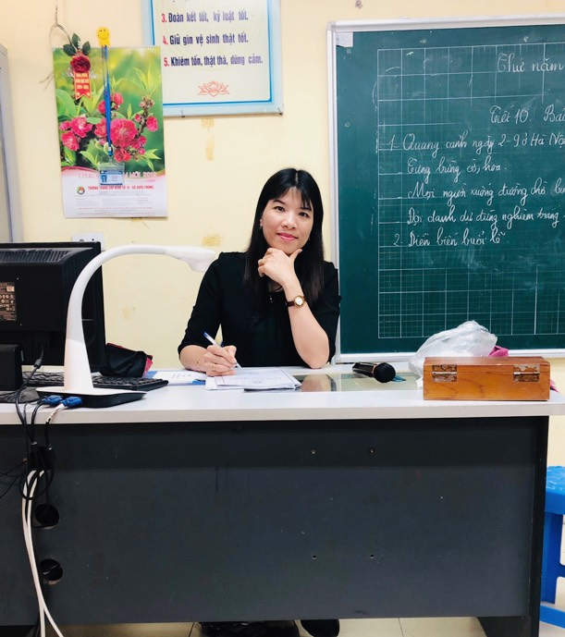
Cô sinh ra và lớn lên ở vùng ngoại thành Hà Nội, ngay từ khi ngồi trên ghế nhà trường đã ấp ủ ước mơ trở thành một cô giáo dạy tiểu học. Ước mơ đó đã trở thành hiện thực, năm 1996 cô ra trường và chính thức đứng trên bục giảng, dạy các học trò Tiểu học. Cô đã từng giảng dạy và tiếp xúc với trẻ tiểu học từ vùng quê đến miền núi rồi tới thành thị. Ở đâu cô cũng luôn yêu quý học trò, thấu hiểu hoàn cảnh, tâm lí của trò. Luôn yêu nghề, mến trẻ mặc dù nghề dạy học rất nhiều áp lực… Trong giờ học luôn say sưa giảng dạy, vận dụng phương pháp giảng dạy sáng tạo, thu hút sự tập trung chú ý của trò. Chính vì vậy học trò thường cảm thấy rất dễ hiểu.
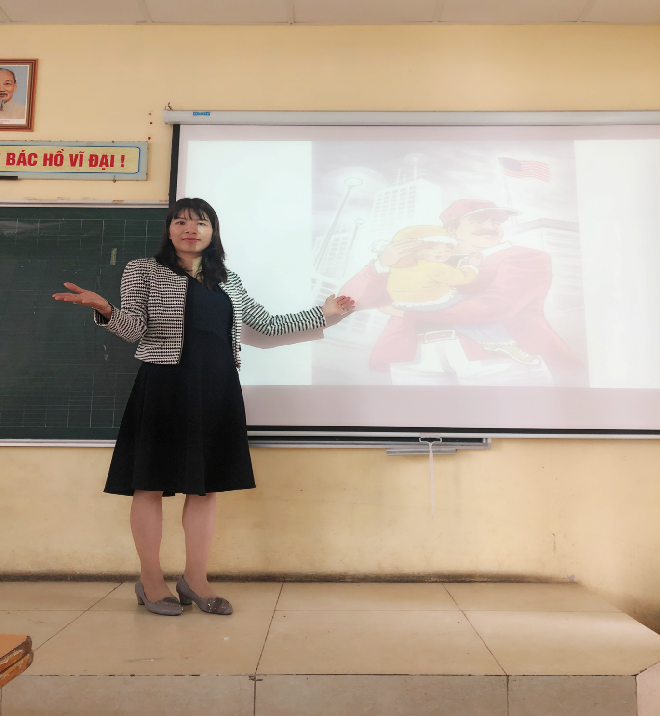
Ngoài giờ học, cô thường trò chuyện cùng trò để hiểu hơn về gia cảnh, tính cách….của các con học sinh, từ đó có phương pháp giáo dục phù hợp với từng học sinh. Không chỉ giảng dạy kiến thức cho học sinh mà cô còn gần gũi, chia sẻ, hỏi thăm học trò. Chính vì vậy, cô luôn được học sinh yêu quý, kính trọng. Đối với một số học sinh cá biệt, bản thân cô luôn tìm cách gần gũi, hỏi thăm để trò sẵn sàng chia sẻ về hoàn cảnh gia đinh với cô. Từ đó cô áp dụng biện pháp giáo dục, cảm hóa để học sinh nghe và tiến bộ như học sinh: Trần Bảo Lâm sinh năm 2006, khi cô nhận lớp, con là một học sinh hay nghịch, bướng, lười học, nói tục, hay quậy phá lớp học,…..Qua quá trình giảng dạy, tìm hiểu hoàn cảnh, thấu hiểu, cô đã có phương pháp giáo dục phù hợp, cảm hóa được. Cậu học sinh này tiến bộ vượt bậc về học tập cũng như ý thức đạo đức. Trò đã thay đổi hẳn: chăm học, chữ viết đẹp, kiến thức khá tốt, chăm tham gia việc chung của lớp.
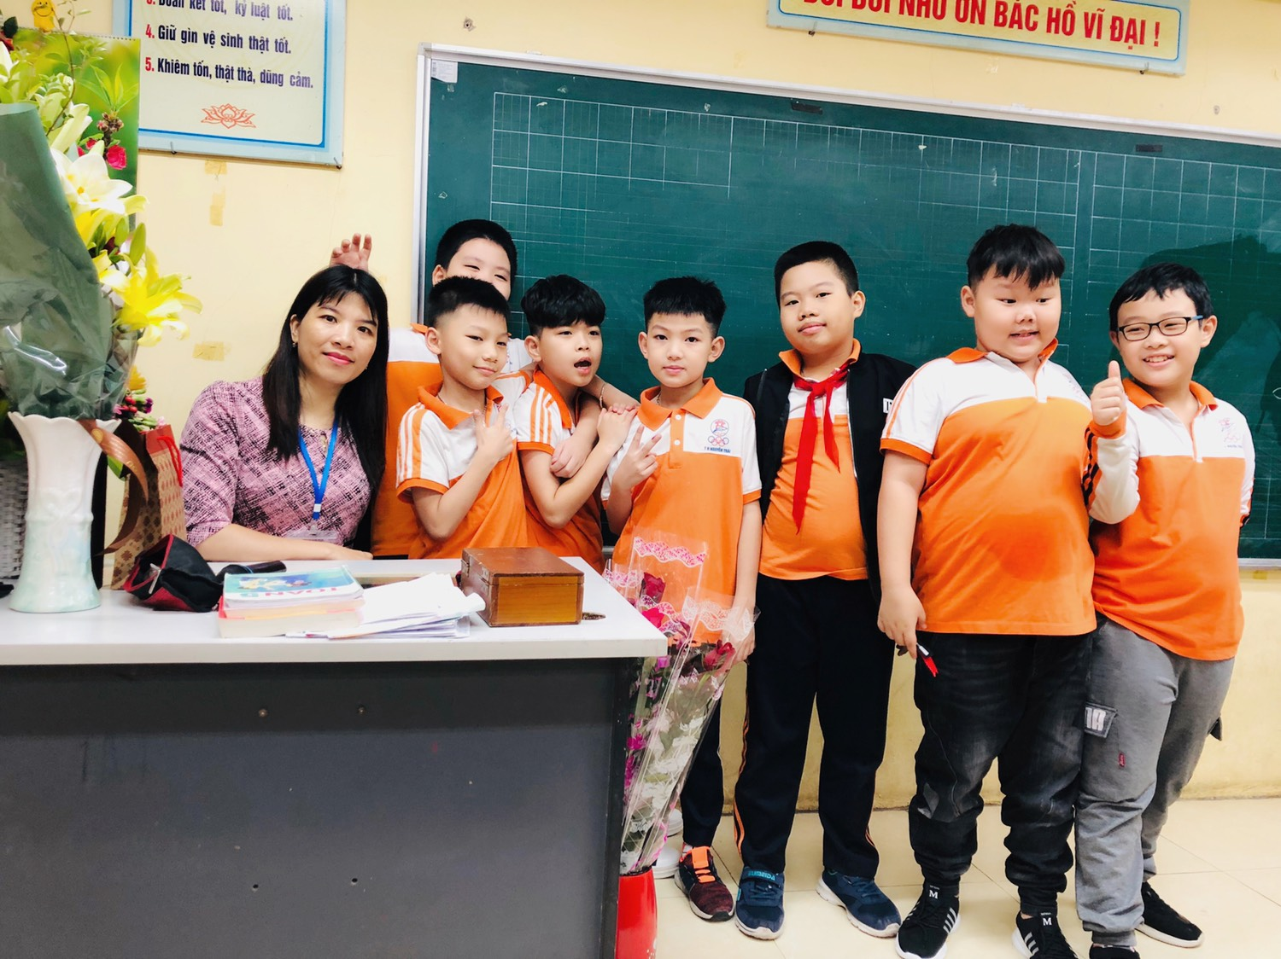
Cô luôn gương mẫu trước học trò, chú ý đến học sinh nghèo để quan tâm, giúp đỡ. Năm học 2018 – 2019, cô Tâm chủ nhiệm lớp 4M. Trong lớp có học sinh gia đình khó khăn: Nguyễn Việt Anh, vào dịp nhà trường tổ chức cho học sinh tham quan ngoại khóa, con Nguyễn Việt Anh không đăng kí đi vì gia đình khó khăn. Cô Tâm biết con rất muốn đi nhưng vì mẹ không có tiền cho nộp. Cô hỏi:
- Từ năm lớp 1 đến giờ con đã được đi tham quan lần nào chưa?
- Con chưa ạ.( Trò buồn, rơm rớm nước mắt)
- Thế con muốn đi đợt này không?
- Con có ạ. (giọng nhỏ, buồn)
- Vậy đợt này con đi nhé, mẹ không phải đóng tiền đâu.
Cô đã nộp tiền để con tham gia. Con rất vui khi được tham gia. Khi các con lên lớp 5, phụ huynh lớp đã đề nghị với nhà trường để cô Tâm được tiếp tục dạy các con năm học cuối cấp. Cuối năm lớp 5, cô Tâm cả lớp chụp ảnh kỉ niệm, con có chụp ảnh cùng nhưng con không lấy ảnh. Cô Tâm rất hiểu, biết con muốn lấy ảnh mà không có tiền, cô đã tặng con. Con rất vui. Mẹ của con nhắn tin bày tỏ tình cảm, lòng biết ơn đối với cô. Tuy món quà cô giúp trò khó khăn nhỏ thôi nhưng mang ý nghĩa lớn.
Trong những năm dạy học, cô luôn nhận được niềm tin yêu không chỉ của học sinh mà còn của rất nhiều phụ huynh. Mặc dù nghề dạy học vất vả, tiền lương không cao nhưng cô luôn cảm thấy hạnh phúc khi nhận được tình cảm quý báu từ phụ huynh và học sinh. Đã có những tin nhắn của phụ huynh gửi tới cô làm cô thật ấm lòng và tự hào biết bao!
Cô tâm sự với tôi và nói: “Nghề dạy học của chị em mình như thế là hạnh phúc lắm rồi, đủ lắm rồi”.

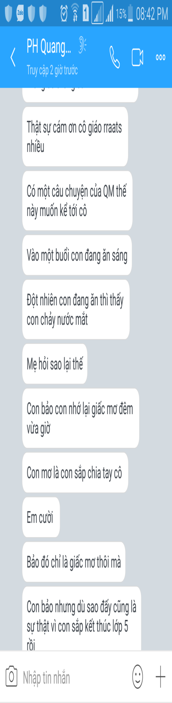 | 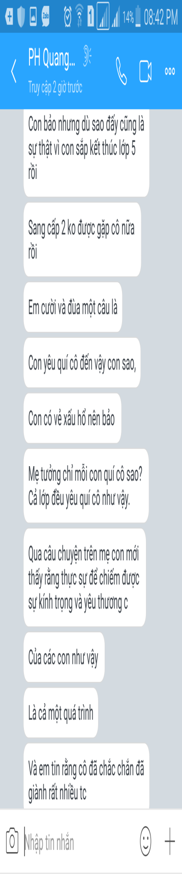 | 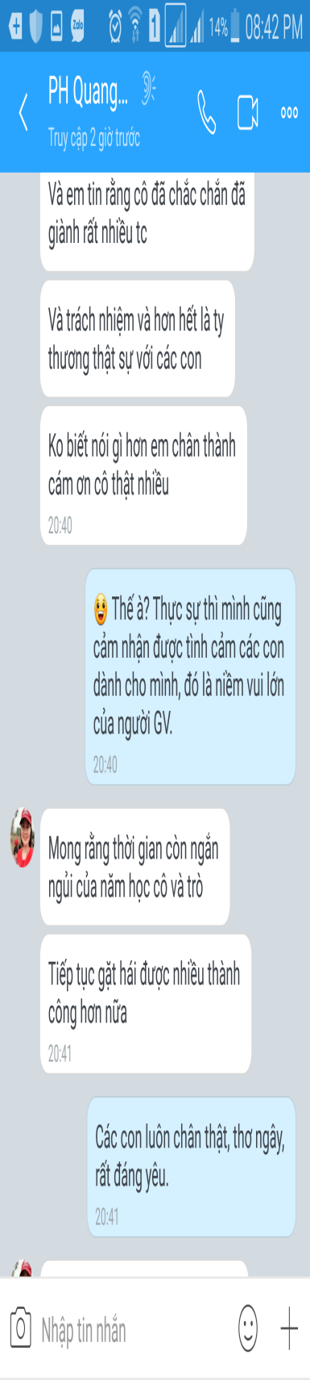 | 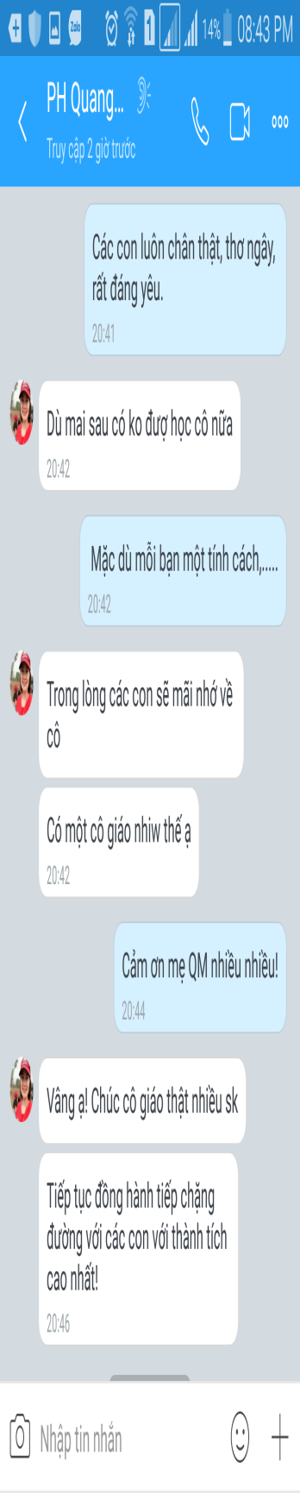

Với đồng nghiệp, cô luôn chan hòa, gần gũi, chia sẻ với chị em lúc vui, lúc buồn và sẵn sàng giúp đỡ khi bạn gặp khó khăn. Là Khối trưởng chủ nhiệm, cô luôn gương mẫu đi đầu trong công việc, uy tín với đồng nhiệp, luôn động viên khuyến khích chị em trong tổ hoàn thành tốt công việc của khối, của trường. Chính vì thế mà công tác chủ nhiệm của tập thể giáo viên khối 5 luôn được Ban giám hiệu nhà trường đánh giá cao.
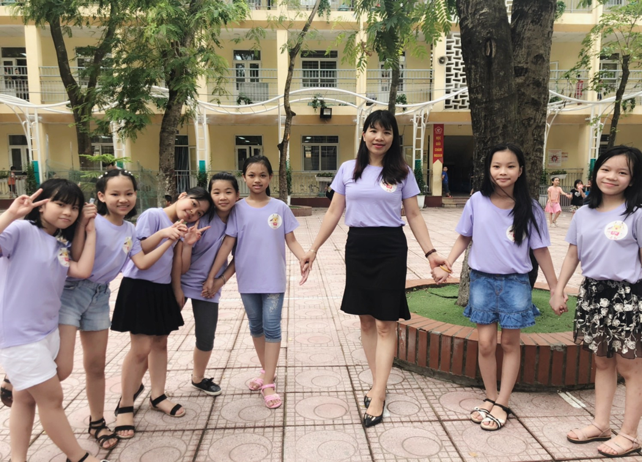
Với sự nhiệt tính, trách nhiệm trong công việc và tình yêu với nghề, yêu trẻ của cô giáo Tạ Tâm nên trong suốt quá trình công tác của mình, cô đã gặt hái được rất nhiều thành tích như: nhiều năm đạt chiến sĩ thi đua cơ sở, nhiều năm liền là giáo viên giỏi cấp huyện (cấp quận). Cô giáo Tạ Thị Tâm đúng là một tấm gương sáng cho giáo viên chúng ta.

XÁC NHẬN CỦA BAN GIÁM HIỆU  PHÓ HIỆU TRƯỞNG  Lê Thị Bích Hòa | NGƯỜI VIẾT  Phạm Thị Minh Thư

